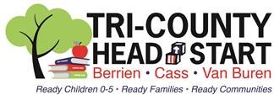

13 de marzo de 2020

Estimadas Familias de Tri-County Head Start,
Debido a la información reciente del Estado de Michigan y la Gobernadara, hemos tomado la difícil decisión de cerrar todas nuestros salones y programas de visitas domiciliarias hasta el lunes 13 de abril. Muchas de nuestros salones residen en escuelas públicas; nuestros sitios independientes son más de 100 participantes, reciben alimentos de escuelas públicas o tienen personal que se ve afectado por los cierres de escuelas públicas.
Sus maestros y visitantes del hogar se pondrán en contacto con usted para entregarle cuatro semanas de kits para el hogar el lunes o el martes. Además, su maestra y visitante del hogar se pondrán en contacto con usted una vez por semana para ver cómo van sus kits para el hogar y para ver como esta su familia. Su Defensor de la Familia también se pondrá en contacto con usted al menos dos veces durante este cierre para proporcionarle cualquier información de recursos que pueda necesitar.
Si usted o su familia están experimentando síntomas de COVID-19, comuníquese con su Departamento de Salud local para obtener más instrucciones.
Le mantendremos actualizado, a través de nuestra página de Facebook y las alertas de Honeywell, a medida que obtengamos más información. Pedimos su paciencia y comprensión mientras navegamos en este momento único.

Sinceramente
Chanda M. Hillman
CEO/Directora Ejecutiva

